



UNIVERSIDAD NACIONAL

JOSE MARIA ARGUEDAS

**MANUAL DE PROGRAMADOR**

ASIGNATURA : Ingeniería de Software III

PROYECTO : AGENDA DE VIAJE

PROYECTISTA : Rogelio Romaní Flores

DOCENTE : Ing. Iván Soria Solís

EPIS - 2015

Contenido

1. RESUMEN 3

2. HERRAMIENTAS 3

2.1. SISTEMA OPERATIVO WINDOWS 8.1 PRO 3

2.2. VISUAL STUDIO 2013 3

2.2.3. Descarga del Software 4

2.2.4. Instalación del software 4

2.2.5. Microsoft Visual Studio 2013 8

2.3. REGISTRO DE DESARROLLADOR EN WINDOWS PHONE 10

3. DESARROLLO DETALLADO DE LA APLICACIÓN “AGENDA DE VIAJE” 14

3.1. Empezar a desarrollar la aplicación 14

# RESUMEN

Desarrollar una aplicación para dispositivos móviles no es una tarea sencilla, ya que precisamos no solo tener conocimientos de programación, sino que también tenemos que familiarizarnos muy bien con el entorno de desarrollo y el sistema operativo para el cual pretendemos crear la aplicación. Esto consiste en conocer en profundidad tanto las características técnicas de los dispositivos como las distintas APIs que tenemos a nuestra disposición.

Hemos elegido Windows Phone 8.1 porque es el último sistema operativo en llegar al mercado y ofrece interesantes novedades respecto a los otros dos grandes competidores, como son iOS, de Apple y Android, de Google. Por tanto, todavía es un gran desconocido y no existen muchos artículos que expliquen el desarrollo de aplicaciones.

En este documento detallare el desarrollo de la aplicación, en este proyecto, se explicará cómo desarrollar una aplicación móvil desde cero para el sistema operativo Windows Phone 8.1 y su posterior publicación en el Marketplace, de manera que quede disponible para todo el mundo.

# HERRAMIENTAS

## SISTEMA OPERATIVO WINDOWS 8.1 PRO

En esta parte cabe mencionar una experiencia. Cuando instale el visual studio 2013 en Windows 8.1 single no podía ejecutar el emulador de Windows phone debido al siguiente problema.

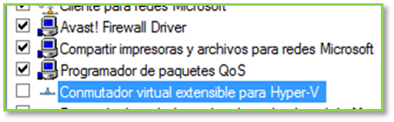

Como se ve el texto resaltado dice: Hyper- V, el Windows 8.1 single no soporta este conmutador virtual extensible para Hyper-V. Por lo tanto, recomendamos tener como sistema operativo Windows 8.1 pro.

## VISUAL STUDIO 2013

Para poder trabajar y crear aplicaciones para Windows Phone 8.1, lo primero que se tiene que hacer es descargar el software necesario, en este caso Visual Studio 2013, el cual incluye:

* Windows Phone Emulador.
* Silverlight for Windows Phone.
* XNA Game Studio 4.0.
* Expression Blend 4.0 for Windows Phone.

Para ello se describirán a continuación los pasos necesarios para poder descargar e instalarlo:

### Descarga del Software

La descarga de este software desde la página web [https://visualstudiogallery.msdn.microsoft.com/9abe329c-9bba-44a1-be59-0fbf6151054d].

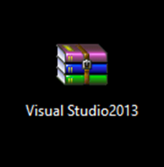

### Instalación del software

La instalación es muy sencilla, haciendo doble clic en el archivo ejecutable que se ha descargado en el paso anterior, aparecerán las típicas ventanas extrayendo el contenido del paquete, y a continuación aparecerá esta ventana:

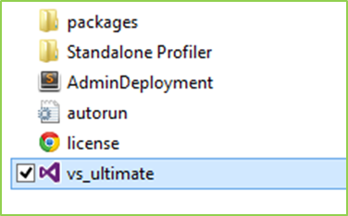

En seguida se nos abrirá el asistente de instalación del programa.

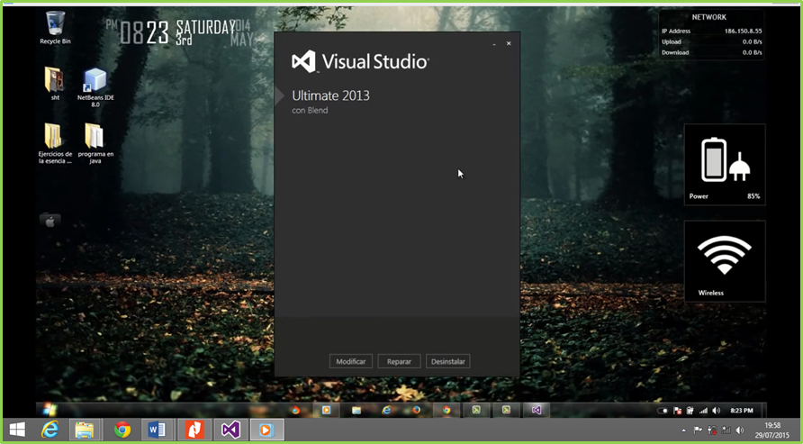

A continuación, aceptamos los términos del contrato y hacemos clic en siguiente.

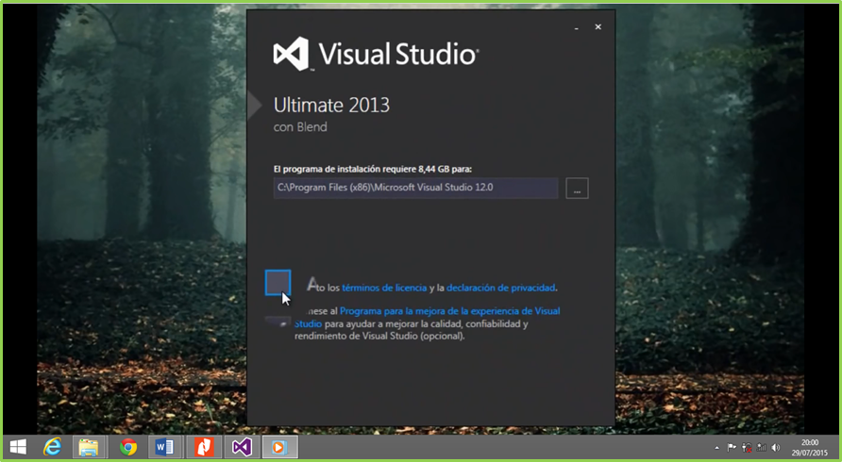

Ahora en esta parte debemos seleccionar todo. Después clic en instalar.

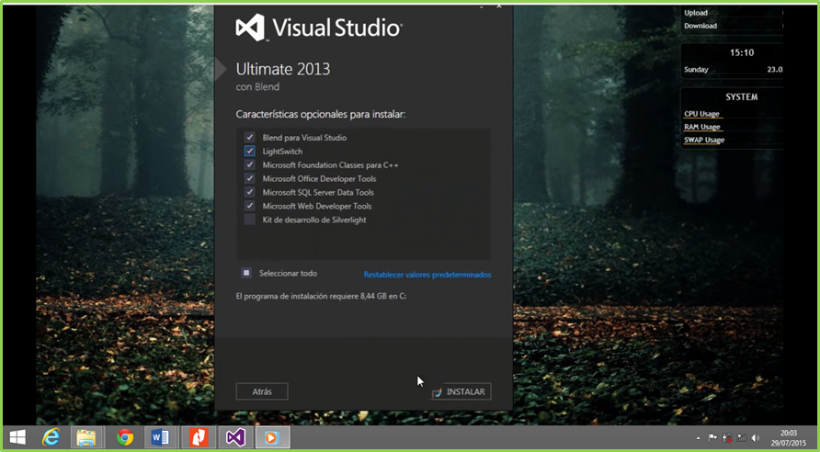

En seguida empezará a instalar el programa. Por lo general el programa tardara 30 minutos en instalar.

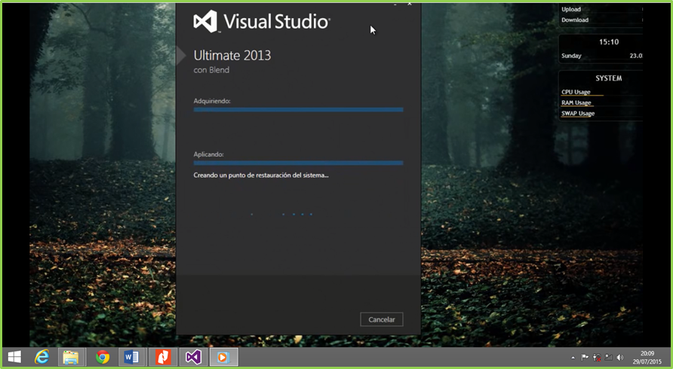

Luego de que se haya instalado hacemos clic en iniciar.

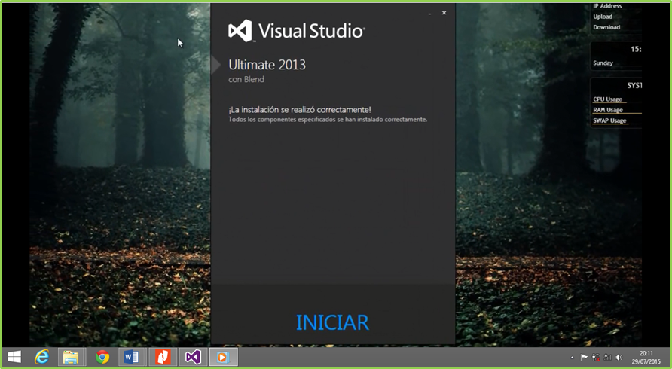

Luego tenemos el software instalado listo para trabajar.

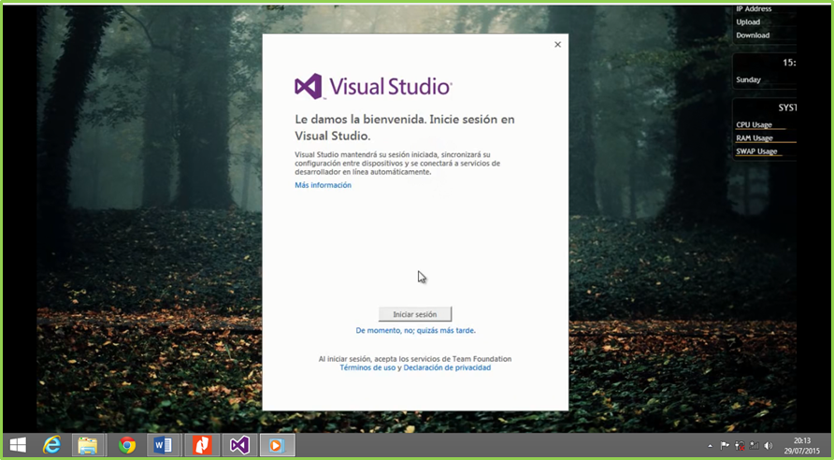

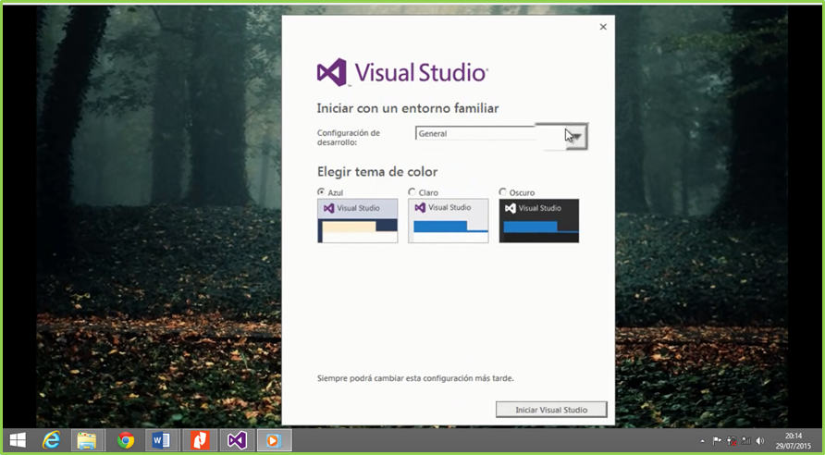

### Microsoft Visual Studio 2013

Después de finalizar la instalación del software, ya se puede proceder a abrir la aplicación con la que se realizará la aplicación, la pantalla inicial se muestra a continuación:

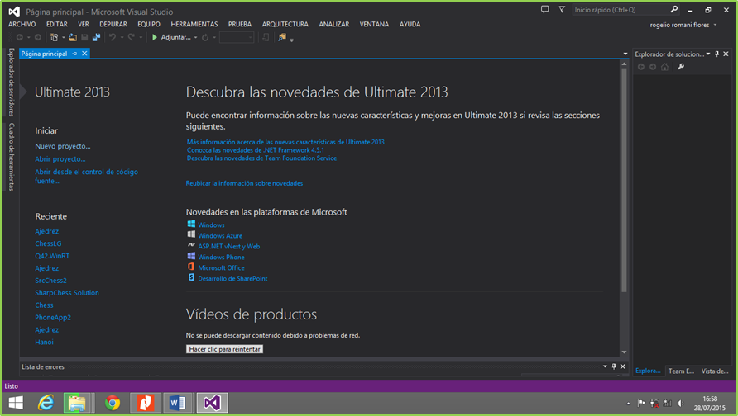

Ésta permite iniciar un nuevo proyecto, abrir uno de existente, y también permite la navegación entre sus pestañas para obtener información orientativa y recursos así como las últimas noticias acerca del producto. Además, dado la novedad del nuevo sistema operativo de Windows para móviles y a su vez la creación de este software, en esta pantalla inicial también se puede obtener información acerca del nuevo .NET Framework 4 y lo nuevo de Visual C#.

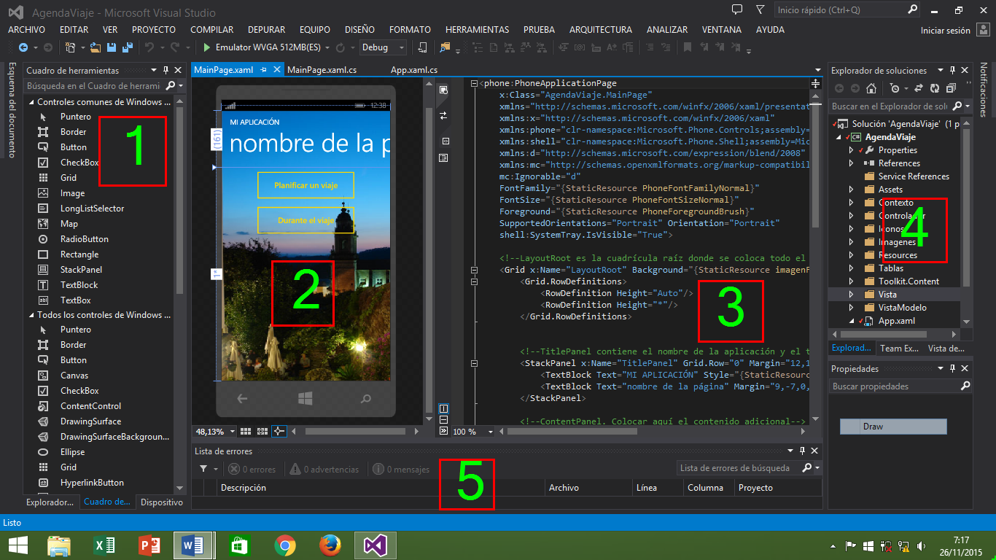En cuanto a la distribución de las secciones que componen el editor es similar a cualquier otro software como Netbeans de java cuando se inicia un nuevo proyecto, a continuación se van a describir las cinco secciones que lo componen:

**Sección 1**

En esta sección se muestra la lista de herramientas, es decir, los elementos que se pueden añadir al emulador, como por ejemplo: botones, cuadros te texto, imágenes, pases de diapositivas, etc. Una vez seleccionado el elemento deseado se debe arrastrar a la pantalla del emulador de la sección 2 para poderlo insertar en el diseño y poderlo editar. Al mismo tiempo que se añade el elemento de manera visual a la pantalla del dispositivo, se añade en formato código en la sección 3.

**Sección 2**

En ésta se muestra la parte frontal de un dispositivo móvil con Windows Phone 8, el cual tiene los 3 botones obligados (atrás, menú y búsqueda) y muestra la estructura que tienen las aplicaciones de Windows Phone 8: un título, un subtítulo y un espacio más grande para el cuerpo de la aplicación. También incluye detalles como la cobertura, la batería restante y la hora (inanimados). Permite además, poder insertar y editar (cambio de posición, tamaño, etc.) los elementos del cuadro de herramientas, al mismo tiempo, cualquier cambio realizado en la pantalla del emulador se realizará simultáneamente en código reflejado de la sección 3.

**Sección 3**

Esta es la sección más importante de todas ya que en ella se escribe el código de la apariencia (archivo .xaml) y funcionalidad (archivo de C#) de la aplicación. De la misma manera que insertando elementos a la pantalla del emulador se añade el código correspondiente, ocurre de manera recíproca al realizarlo al revés. De todos modos, se recomienda diseñar la apariencia de la aplicación añadiendo los elementos desde la caja de herramientas que no insertando código, salvo que ya se tenga cierto dominio. Por otro lado, en esta misma sección también se pueden visualizar los códigos del funcionamiento en sí de la aplicación. Estos códigos están escritos en C# (.cs), y pueden ligarse a las funcionalidades de los elementos de la pantalla, es decir, en el archivo .xaml se tiene la apariencia pero no la funcionalidad. Para darle una determinada acción a un elemento se usan los archivos de C# relacionando las acciones con los elementos visuales.

**Sección 4**

Se muestra en forma de árbol la estructura del proyecto. Esta estructura incluye las clases, los paquetes (references) a los que se hace referencia para el uso de las diferentes características del dispositivo como puede ser la cámara, las imágenes que se muestran en la aplicación, el archivo .xaml de apariencia, etc.

**Sección 5**

En esta última sección se muestran los errores, las advertencias (warnings) y los mensajes que se puedan producir a la hora de compilar y ejecutar el código, indicando el archivo, la fila y la columna donde se ha producido el error. También tiene la característica de mostrar el output si es que así lo establece el código de la aplicación.

## REGISTRO DE DESARROLLADOR EN WINDOWS PHONE

Utilice el Registro de Windows Phone Developer herramienta (phonereg.exe) para registrar o anular el registro de un Windows Phone con sistema operativo Windows Phone 8.1, Windows Phone OS 8.0 o Windows Phone OS 7.1. Esta es una herramienta independiente que se instala al instalar las herramientas de desarrollo de Windows Phone.

Es importante probar las aplicaciones de Windows Phone en un teléfono real. Antes de poder desplegar aplicaciones a su teléfono de Windows, usted tiene que registrar el teléfono para el desarrollo. Después de registrar su teléfono, puede instalar, ejecutar y depurar aplicaciones que se dirigen a Windows Phone 8.1, Windows Phone 8, o el sistema operativo Windows Phone 7.1 en el teléfono.

Iré en busca de la aplicación Windows Phone Developer Registration que fue instalada cuando instalé el Windows Phone 8 API en mi computadora.

A continuación nos abrirá una ventana con la siguiente información acerca de cómo debemos proceder a registrarse como desarrollador. Presionamos el botón registrar.

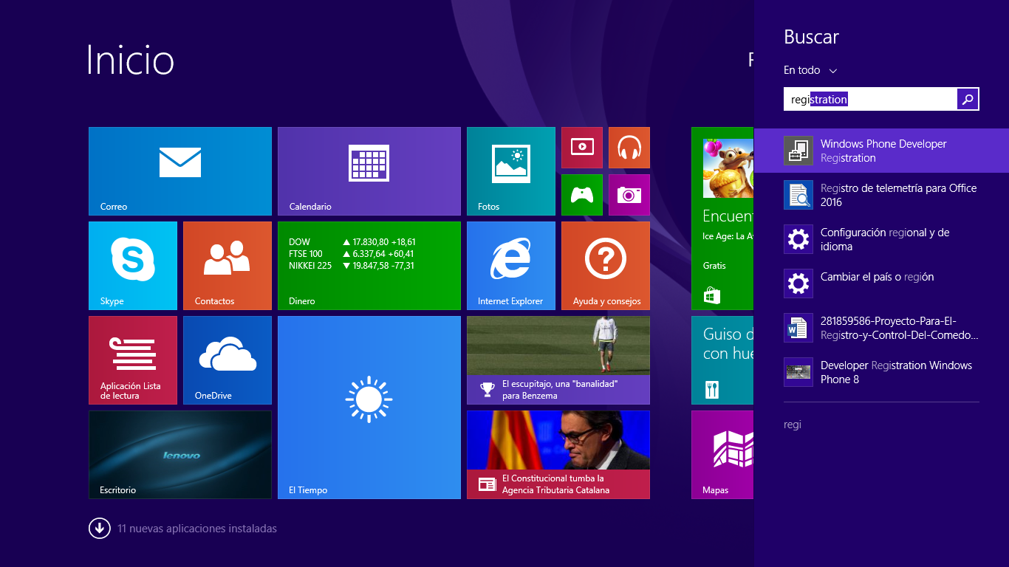

Pero antes de presionar el botón registrar debemos estar conectado a internet.

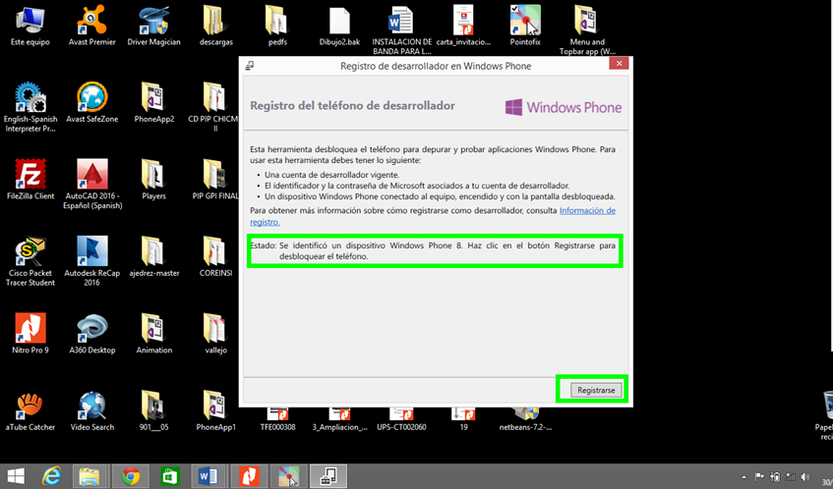

Doy un clic sobre El botón del botón Register y eso me invita a pasar para Sign a mi cuenta Microsoft.

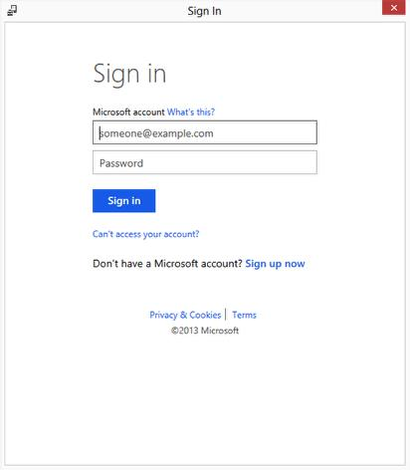

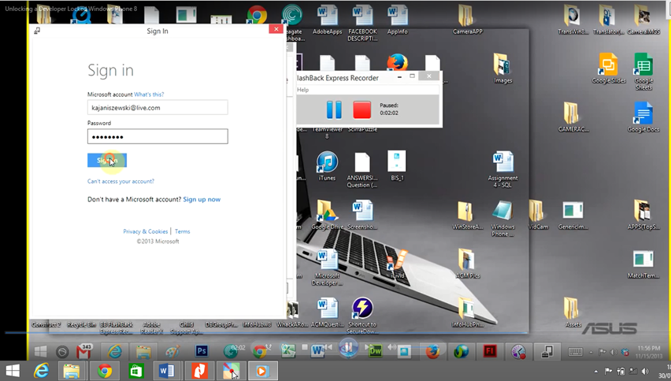Por siguiente tememos que loguearnos con nuestra cuenta de Microsoft. Tal como se ve en la imagen.

Justamente una nota, esto siempre requiero que me inscribo dos veces por alguna razón. No está alarmado si usted experimenta un comportamiento similar. Usted usualmente puede entrar en el segundo intento.

Después de un momento, obtengo una confirmación que el teléfono fue exitosamente desbloqueado para el desarrollo:

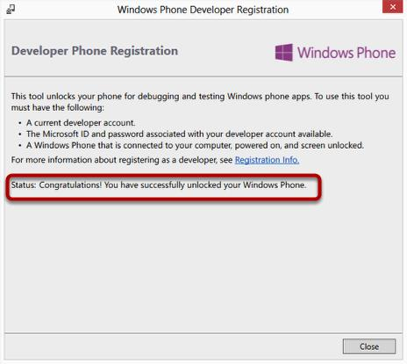

# DESARROLLO DETALLADO DE LA APLICACIÓN “AGENDA DE VIAJE”

En este apartado vamos a explicar detalladamente cómo desarrollar una aplicación con variedad de funcionalidades en Windows Phone 8.1. Para ello lo primero que se debe hacer es pensar en una aplicación que pueda tener utilidad en un teléfono inteligente (Smartphone). Para este proyecto hemos pensado en realizar una agenda de viajes en la que el usuario pueda crear y mantener sus planificaciones de viajes, además de ofrecerle funcionalidades extras durante el viaje. De esta manera tendrá actualizada la organización de sus viajes en todo momento.



## Empezar a desarrollar la aplicación

Lo primero que tenemos que hacer es abrir el Microsoft Visual Studio 2013 y crear un nuevo proyecto. A continuación se nos mostrará la primera pantalla.

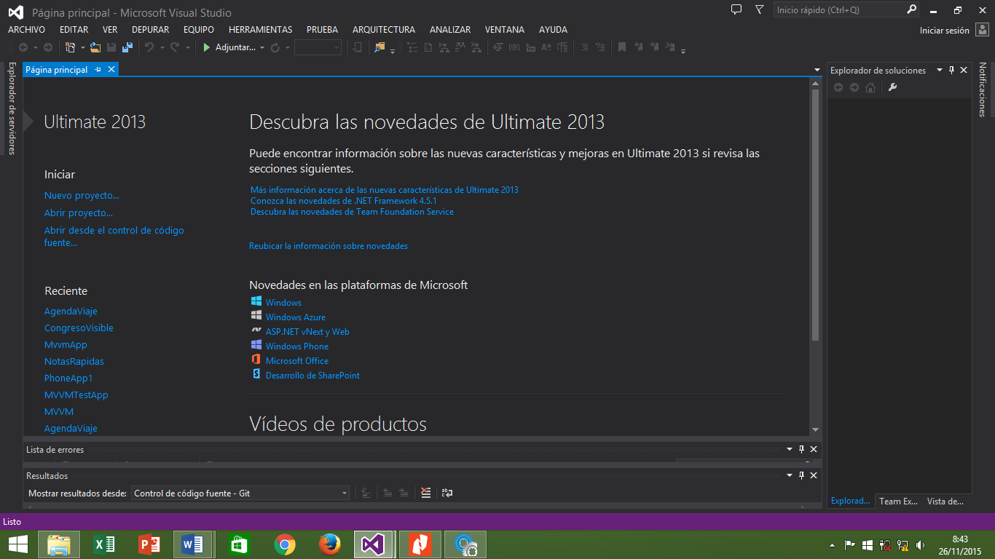

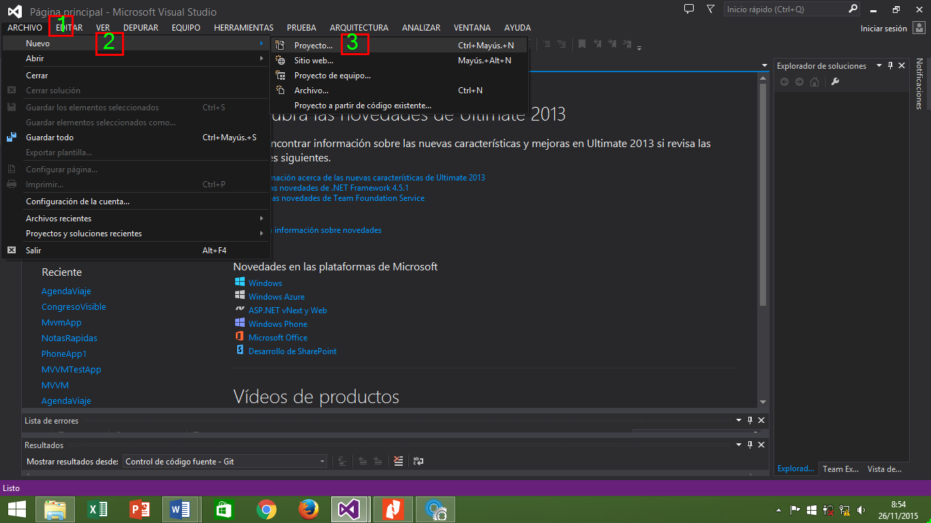Vamos crear nuevo proyecto denominado “**AgendaViaje**”

1: Archivo

2: Nuevo

3: Proyecto

En el diálogo Nuevo Proyecto:

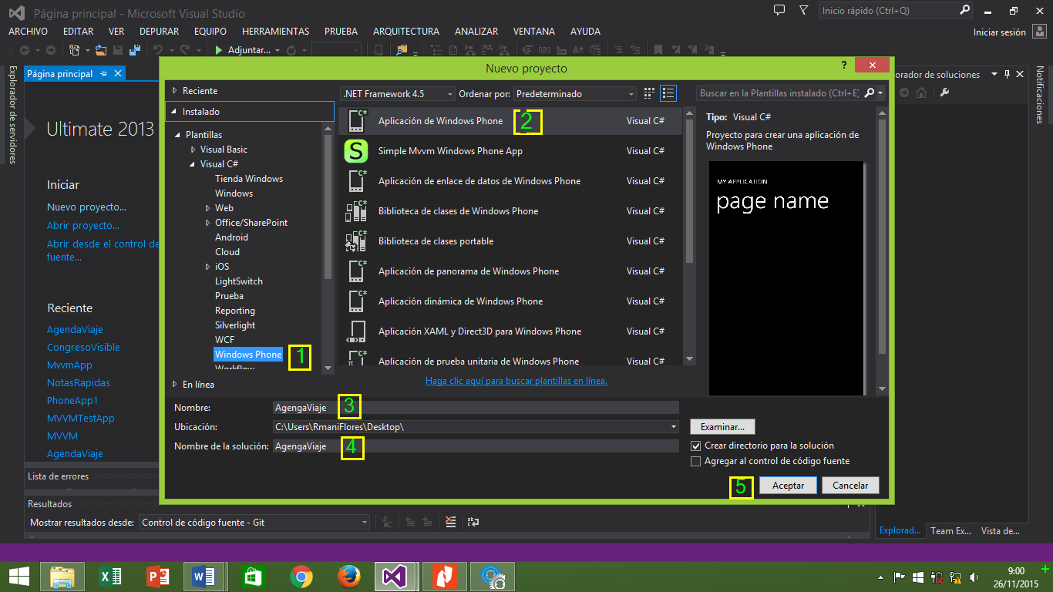

1: Asegúrese que usted está en las plantillas de proyecto Windows Phone.

2: Seleccione la plantilla de proyecto Windows Phone App.

3: Renombre para: AgendaViaje.

4: El nombre del Solution se ha convertido en " AgendaViaje" igualmente.

5: Dé un clic en Aceptar.

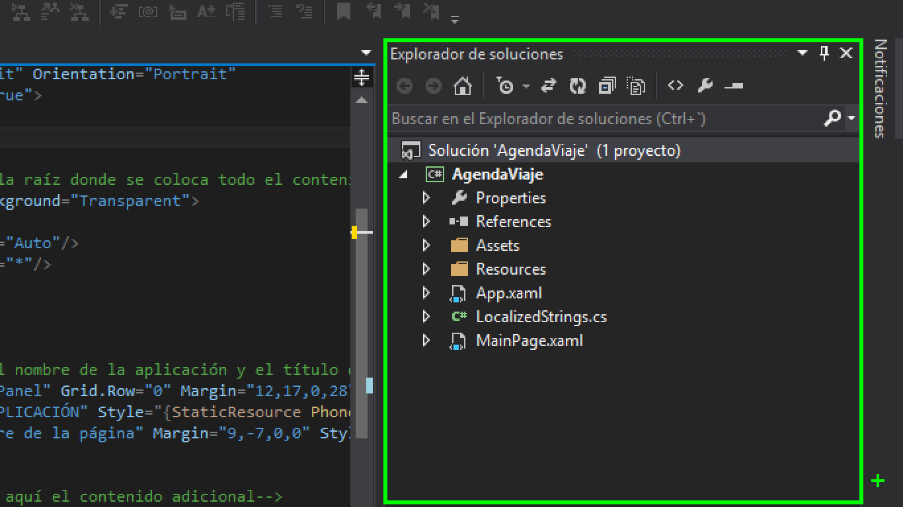Ahí tenemos el proyecto creado “AJEDREZ”. Como se aprecia en la imagen.

Para este proyecto vamos utilizar un patrón de capas como es:

MVVM (Modelo Vista VistaModelo): para ello debemos de agregar tres carpetas a nuestra aplicación.

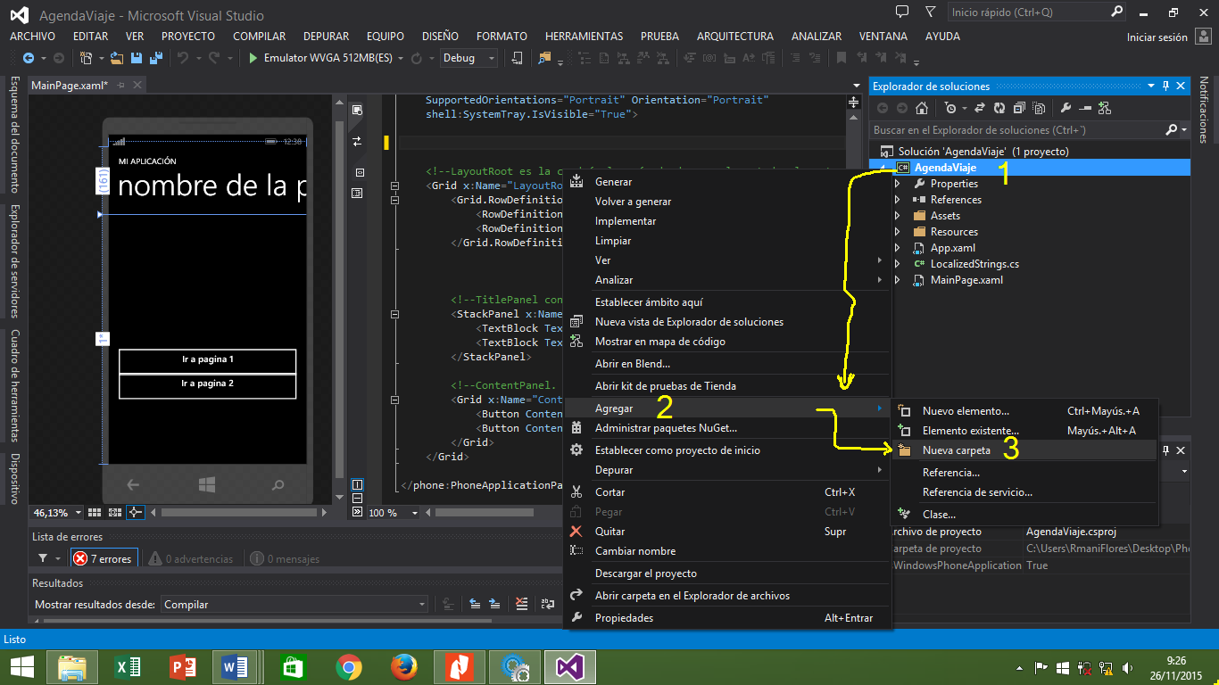

1: clic derecho en la solución.

2: seleccionar Agregar.

3: Nueva Carpeta.

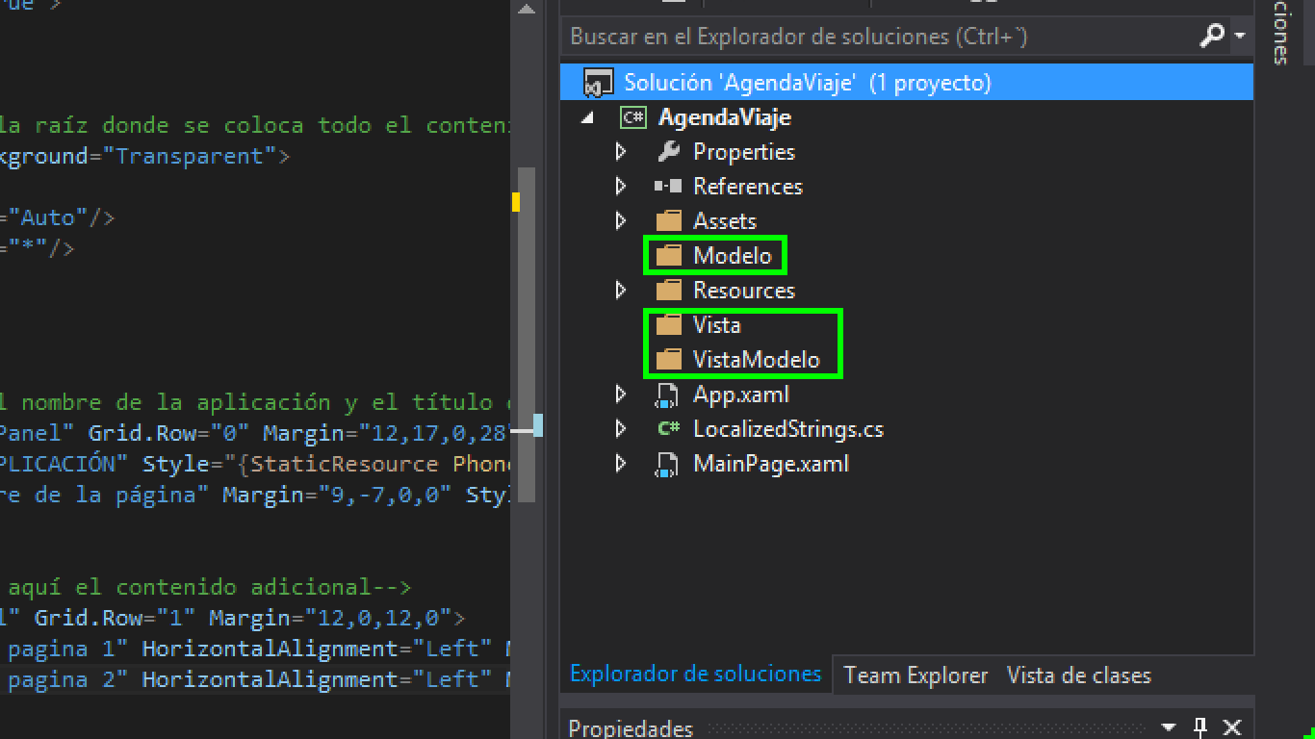

Aquí tenemos la solución con las tres carpetas ya creadas.

Dentro de las carpetas creadas vamos agregar algunas clases como se muestra en la imagen.

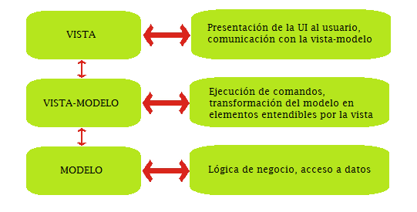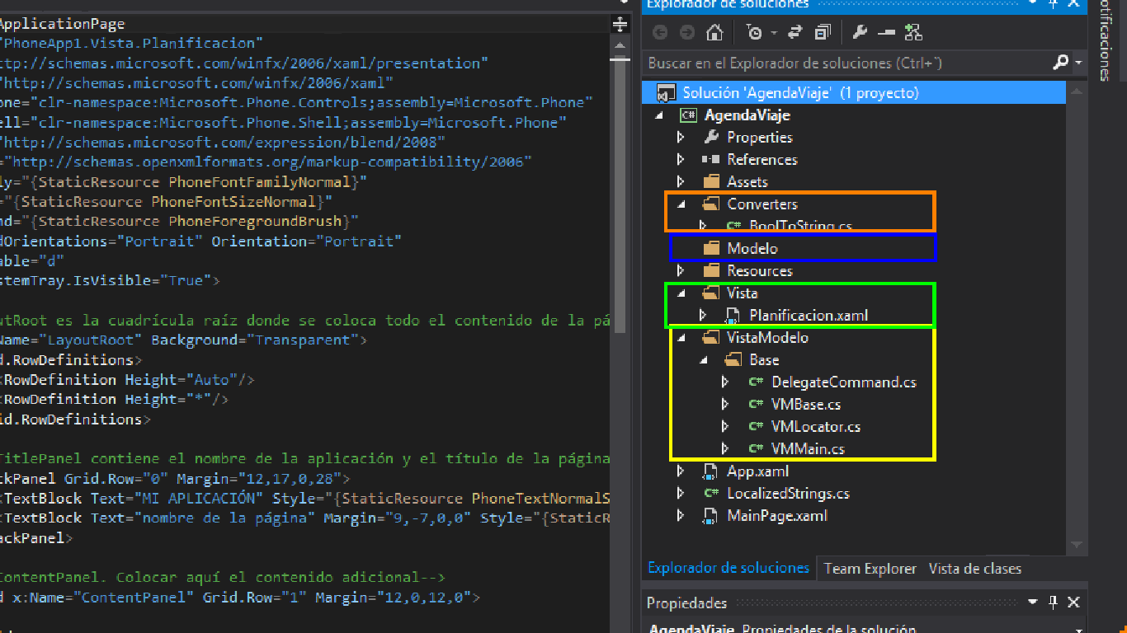

A continuación, vamos a explicar cada uno de las clases creadas en cada sub directorio del directorio raíz.

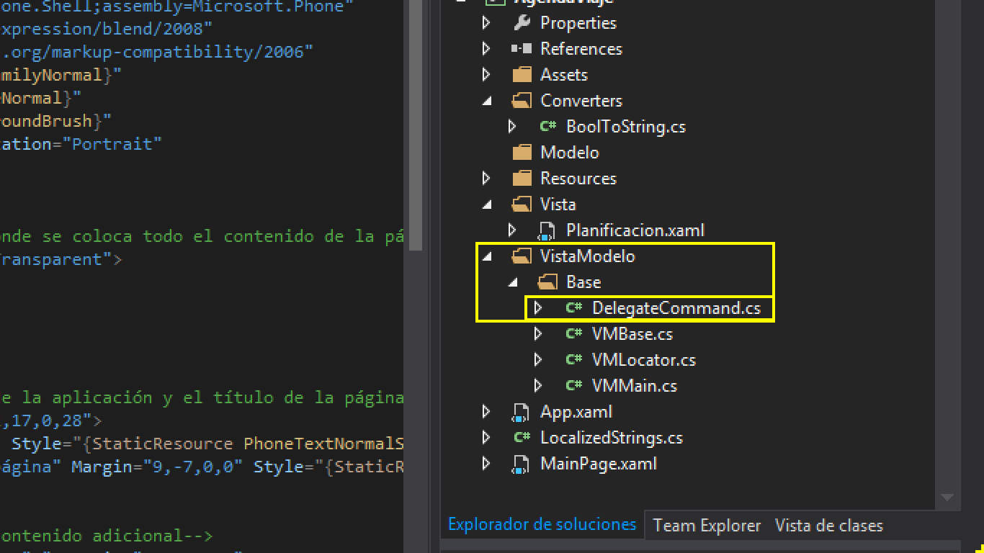

DelegateCommand es una clase que implementa la infraestructura de la interface ICommand, con el añadido de permitirnos usar un delegado para indicar qué método deseamos que ejecute el comando, y otro para el método que queremos que se encargue de comprobar si el comando puede ser ejecutado:

using System;

using System.Collections.Generic;

using System.Linq;

using System.Text;

using System.Threading.Tasks;

using System.Windows.Input;

namespace AgendaViaje.VistaModelo.Base

{

public class DelegateCommand : ICommand

{

Action execute;

Func<Boolean> CanExecuteMethod;

public DelegateCommand(Action commandExecute, Func<Boolean> canExecuteMethod)

{

execute = commandExecute;

CanExecuteMethod = canExecuteMethod;

}

bool ICommand.CanExecute(object parameter)

{

return CanExecuteMethod();

}

void ICommand.Execute(object parameter)

{

execute();

}

public event EventHandler CanExecuteChanged;

public void RaiseCanExecuteChanged()

{

if (CanExecuteChanged != null)

CanExecuteChanged(this, new EventArgs());

}

}

}

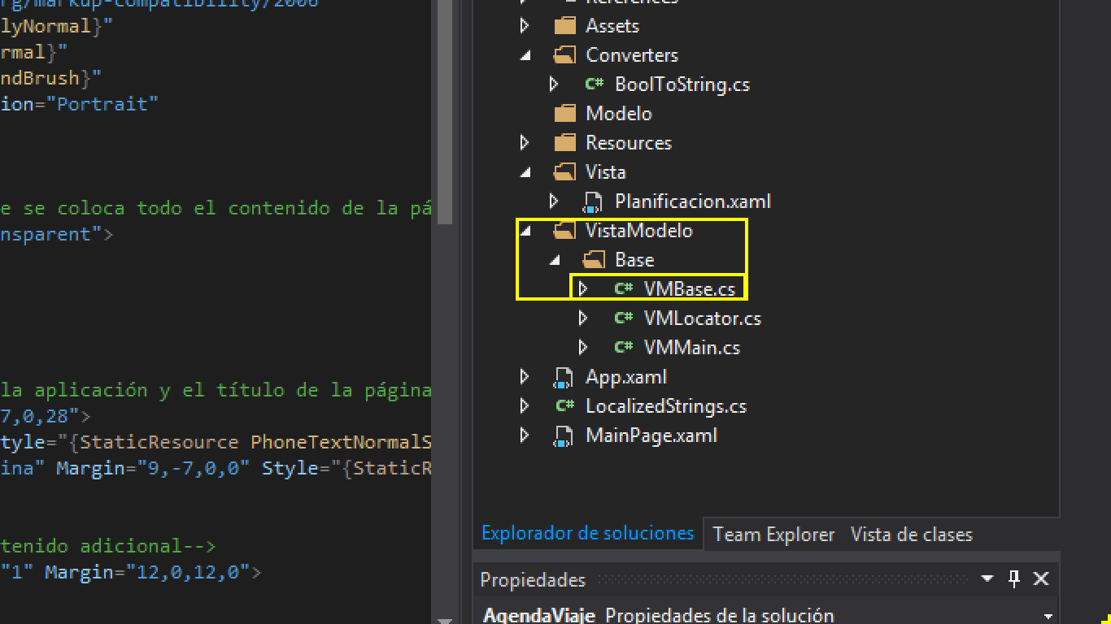

La clase VMBase.cs implementa la infraestructura necesaria para que, cada vez que se modifique nuestra propiedad, la interfaz de usuario actualice su valor. Esta interface va ser instanciada en todas las vistas modelos de la aplicación.

using System;

using System.Collections.Generic;

using System.ComponentModel;

using System.Linq;

using System.Text;

using System.Threading.Tasks;

namespace AgendaViaje.VistaModelo.Base

{

class Base : INotifyPropertyChanged

{

public Base()

{

}

public event PropertyChangedEventHandler PropertyChanged;

public void RaisePropertyChanged(string propertyName)

{

if (PropertyChanged != null)

PropertyChanged(this, new PropertyChangedEventArgs(propertyName));

}

public void NotificarCambio(string propertyName)

{

if (PropertyChanged != null)

{

PropertyChanged(this, new PropertyChangedEventArgs(propertyName));

}

}

}

}